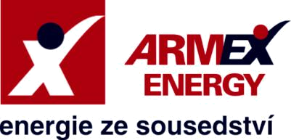
Smlouva o sdružených službách dodávky plynu

DODAVATEL:

ARMEX ENERGY, a.s., se sídlem Folknářská 1246/21, Děčín - Děčín II-Nové Město, PSČ 40502 | IČ: 27266141

DIČ: CZ27266141 | Zapsaná v obchodním rejstříku vedeném u: Krajský soud v Ústí nad Labem, oddíl B, vložka 1602
Zastoupená: Bc. Jan Vávrovec, člen představenstva | Číslo licence pro obchod s elektřinou: 141533219 _{Číslo smlouvy:}
Číslo licence pro obchod s plynem: 241533220 | ID ŘÚT 718 | Číslo účtu: 2211115667/8040

IBAN: CZ96 8040 0000 0022 1111 5667 | SWIFT: OBKLCZ2X

ZÁKAZNÍK:
Obchodní firma / název: |  |  | Roudnické městské služby, příspěvková organizace |  |  |  | IČ: | 467 73 851 |  |  | DIČ: | CZ46773851
ADRESA SÍDLA:
Ulice: | Žižkova |  |  | Číslo popisné: | 2482 |  | Číslo orientační:
Obec: | Roudnice nad Labem |  |  |  |  |  | PSČ: |  | 413 01
Zastoupená: |  | Martinem Chudobou, ředitelem

OSTATNÍ INFORMACE:


Platba záloh: |  | Poštovní poukázka |  | Inkaso z účtu:
Přeplatek: |  | Poštovní poukázka |  | Převod na účet:
Nedoplatek: |  | Poštovní poukázka |  | Inkaso z účtu:

xxxxxx

xxxxxx

xxxxxx

Bankovní převod  SIPO číslo:

Bankovní převod

KONTAKTNÍ INFORMACE:

Kontaktní osoba: | Martin Chudoba |  |  |  | Telefon: | xxxxxxx
E-mail: | xxxxx
Způsob zasílání faktur, výzev |  |  | E-mail pro zasílání faktur, výzev
 |  | E-mailem | E-mail pro zasílání faktur, výzev | xxxxxxx
a dalších právních úkonů: |  | E-mailem | a dalších právních úkonů:

KORESPONDENČNÍ ADRESA (vyplnit, pouze je-li odlišná od adresy sídla):


Jméno a příjmení / obchodní firma / název:

Ulice: |  |  |  |  |  |  |  |  |  | Číslo popisné: |  |  |  |  |  |  |  |  |  |  |  |  |  |  | Číslo orientační:
Obec: |  |  |  |  |  |  |  |  |  |  |  |  |  |  |  |  |  |  |  |  |  |  |  |  | PSČ:
SPECIFIKACE ODBĚRNÉHO MÍSTA (OM):
Ulice: | Žižkova |  |  |  |  |  |  |  |  |  |  |  |  |  |  |  |  |  | Číslo popisné: | 2482 |  |  |  |  |  |  |  | Číslo orientační:
Obec: | Roudnice nad Labem |  |  |  |  |  |  |  |  |  |  |  |  |  |  |  |  |  | Část obce: |  |  |  |  |  |  |  |  |  | PSČ: |  |  | 413 01
Katastrální území (u novostavby): |  |  |  |  |  |  |  |  |  |  |  |  |  |  | Číslo parcelní: |  |  |  |  |  | Číslo OM: |  |  |  |  |  |  |  |  |  | Číslo plynoměru:
EIC OM: |  | 27ZG400Z0301625V |  |  |  |  |  |  |  |  |  |  |  |  |  |  |  |  | Provozovatel distribuční soustavy: |  |  |  |  |  |  | RWE GasNet
 |  |  |  |  |  |  |  |  |  |  | Typ
Stávající dodavatel: |  |  |  | CENTROPOL ENERGY, a.s. |  |  |  |  |  |  |  |  |  |  | C |  |  |  | Předpokládaný počátek dodávky: |  |  |  |  |  |  |  |  |  |  |  | 1.1.2018
 |  |  |  |  |  |  |  |  |  |  | měření:
Roční spotřeba OM: |  |  |  | 100 |  |  |  |  | ^{MWh} Účel užití plynu: |  |  |  | pro výrobu tepla ve smyslu § 4 písm. b) zákona 261/2007 Sb.
 |  |  |  | NE |  |  | ANO
Sjednáno více OM |  |  |  | NE |  |  | ANO | Seznam odběrných míst a jejich specifikace jsou obsaženy v příloze této Smlouvy.
Smlouva uzavřená v obchodních prostorech dodavatele: |  |  |  |  |  |  |  |  |  |  |  |  |  |  |  | ANO |  |  |  |  |  |  |  |  | NE
Smlouva uzavřená distančním způsobem: |  |  |  |  |  |  |  |  |  |  |  |  |  |  |  | ANO |  |  |  |  |  |  |  |  | NE


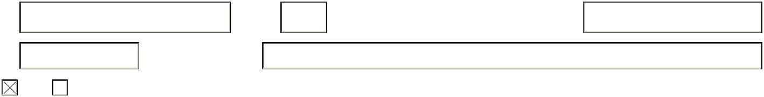





Iv_20170615_1

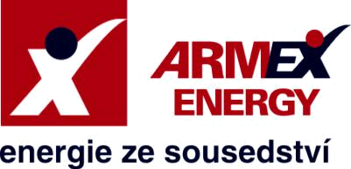
Smlouva o sdružených službách dodávky plynu

CENOVÉ A PLATEBNÍ PODMÍNKY:
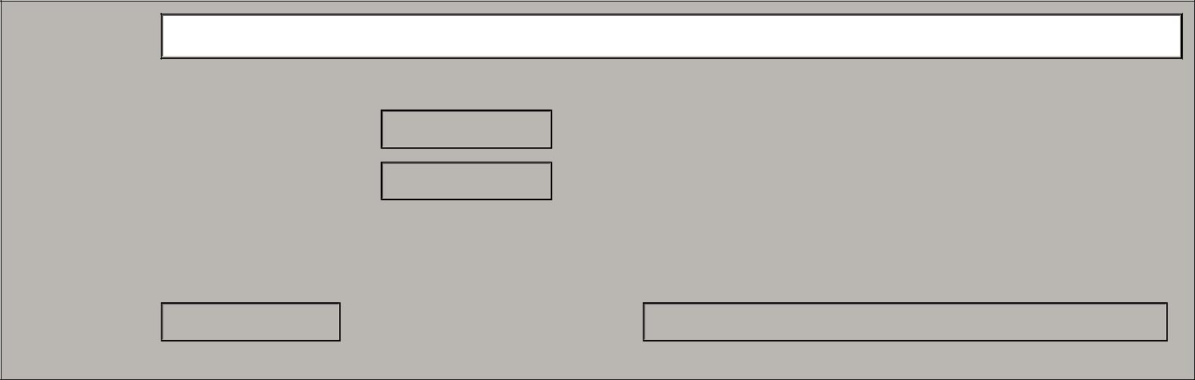

Sjednaný produkt: 577 P PO FIX 2018 INDIVIDUAL

Cenové ujednání k OM: Cena je stanovena jako pevná cena za dodávky plynu platná od počátku dodávky do uplynutí sjednané doby smlouvy.

Cena za odebraný zemní plyn: | 447 | Kč/MWh bez DPH
 |  | Kč/měsíc bez DPH
Stálý měsíční plat: | 0 | Kč/měsíc bez DPH

Počáteční výše záloh: | 7 100 | Kč | Četnost záloh: | Měsíčně

Vyjadřuje požadavek zákazníka. Právo Dodavatele na stanovení záloh dle Obchodních podmínek tím není dotčeno.

DOBA SMLOUVY:

Doba trvání smluvního závazku: určitá do 31.12.2018

DALŠÍ SMLUVNÍ UJEDNÁNÍ:

Předmět smlouvy. Dodavatel se zavazuje dodávat Zákazníkovi za podmínek stanovených v této smlouvě do sjednaných OM plyn a zajistit na vlastní jméno a na vlastní účet související služby v plynárenství a Zákazník se zavazuje za podmínek v této smlouvě sjednaných odebírat od Dodavatele ve sjednaných OM plyn a zaplatit Dodavateli za dodávku plynu sjednanou cenu a za související služby cenu uplatňovanou v souladu s cenovou regulací, a dále též DPH, daň z plynu a další právními předpisy stanovené daně, poplatky a platby, jejichž aktuální výše je uvedena v Ceníku. Zákazník podpisem této smlouvy stvrzuje, že se seznámil s obsahem Ceníku, jenž je spolu s Obchodními podmínkami zveřejněn na internetové adrese www.armexenergy.cz.

Obchodní podmínky. Zákazník stvrzuje, že byl seznámen a převzal Obchodní podmínky ARMEX ENERGY, a.s., pro dodávky elektřiny a zemního plynu domácnostem a maloodběratelům (dále rovněž Podmínky), které jsou nedílnou součástí této smlouvy. Podmínky obsahují mimo jiné podrobnosti ke způsobu platby ceny za dodávku plynu a ceny souvisejících služeb v plynárenství, včetně příslušných daní a poplatků, délku výpovědní doby, pokud jde o smlouvu uzavřenou na dobu neurčitou, oprávnění Zákazníka odstoupit od smlouvy v případě neplnění smluvních povinností ze strany Dodavatele, nebo v případě nesouhlasu s navrhovanou změnou smluvních podmínek, včetně poučení o právu Zákazníka na odstoupení od smlouvy, způsoby vyrozumění Zákazníka o navrhované změně smluvních podmínek, opatření přijímaná při předcházení stavu nouze, ve stavu nouze a odstraňování následků stavu nouze, jakož i ujednání o smluvních pokutách za porušení smluvních povinností Zákazníka.

Cena za dodávku plynu. Pokud strany v této smlouvě neujednaly jinak, je výše ceny za dodávku plynu stanovena Ceníkem Dodavatele. Pokud je výše ceny za dodávku plynu v této smlouvě ujednána jako pevná cena, je tato výše pevné ceny platná po dobu sjednanou v příslušném cenovém ujednání k OM. Pro období po uplynutí doby platnosti pevné ceny Dodavatel stanoví její novou výši, a to i opakovaně. Novou pevnou cenu sdělí Dodavatel Zákazníkovi a v případě zvýšení ceny má Zákazník právo na odstoupení od smlouvy za podmínek stanovených zdola. Pokud Dodavatel stanoví novou výši pevné ceny za dodávku plynu dle ujednání této smlouvy na období, které zahrnuje i dobu po prodloužení doby smlouvy, strany ujednávají, že Dodavatel již není povinen sdělovat novou výši ceny při prodloužení doby smlouvy.

Změna ceny za dodávku a změna jiných podmínek dodávek. Dodavatel je oprávněn změnit Ceník nebo jiné podmínky dodávek kdykoliv v průběhu roku, a to zejména v případech, že se významně změní cenové nebo jiné podmínky na relevantních trzích. Zvýšení ceny za dodávku nebo změny jiných podmínek dodávek zveřejňuje Dodavatel na www.armexenergy.cz, a to alespoň 30 dnů před nabytím jejich účinnosti a současně oznamuje Zákazníkovi. Zvýší-li Dodavatel vůči Zákazníkovi cenu za dodávku, nebo změní-li jiné smluvní podmínky, je Zákazník oprávněn do 3 měsíců od data zvýšení ceny nebo změny jiných smluvních podmínek od smlouvy odstoupit. To neplatí, pokud Dodavatel Zákazníkovi oznámí zvýšení ceny nebo změnu jiných smluvních podmínek nejpozději třicátý den před dnem jejich účinnosti a současně Zákazníka poučí o jeho právu na odstoupení od smlouvy, přičemž v takovém případě je Zákazník oprávněn bez uvedení důvodu odstoupit od smlouvy nejpozději desátý den před účinností zvýšení ceny nebo změny jiných smluvních podmínek. Právo na odstoupení od smlouvy podle tohoto odstavce Podmínek Zákazníkovi nevzniká v případě zvýšení regulované složky ceny, daní a poplatků, a dále v případě změny jiných smluvních podmínek v nezbytném rozsahu z důvodu zajištění souladu s obecně závazným Právním předpisem.

Souhlas se zpracováním osobních údajů. Zákazník podpisem této smlouvy poskytuje souhlas ke zpracování svých osobních údajů poskytnutých Dodavateli. Osobní údaje Dodavatel zpracovává pouze za účelem plnění smluv uzavřených se Zákazníkem a k vedení obchodní a statistické evidence a uchovává je pouze po dobu účinnosti smlouvy a dále po dobu 5 let od okamžiku jejího zániku. Osobní údaje Zákazníka bubou zpřístupněny pouze zaměstnancům Dodavatele a jeho smluvním partnerům podílejícím se na činnostech souvisejících s účelem zpracování osobních údajů dle předchozí věty. Seznam takových smluvních partnerů je zveřejněn na www.armexenergy.cz a Dodavatel tento seznam poskytuje zákazníkovi kdykoliv na vyžádání. Smluvní pokuta. V případě podstatného porušení smluvních povinností ze strany Zákazníka, za které se považují zejména případy uvedené v čl. IV. odst. 1 Podmínek, tj. např. porušení závazku nemít po dobu od zahájení dodávek plynu do doby řádného ukončení trvání smluvního závazku s Dodavatelem jiného dodavatele plynu do sjednaného OM a odebírat po tuto dobu ve sjednaném OM plyn výlučně od Dodavatele nebo porušení závazku neučinit po podpisu této smlouvy bez jejího řádného ukončení žádné jednání, které by umožnilo jinému dodavateli plynu dodávat do sjednaného OM plyn Zákazníkovi před řádným ukončením jeho smluvního závazku s Dodavatelem, je Dodavatel oprávněn účtovat Zákazníkovi a Zákazník je povinen zaplatit Dodavateli za každý jednotlivý případ porušení smluvní pokutu, a to ve výši 5.000,- Kč. V případě, že pro podstatné porušení smluvních povinností Zákazníka dojde k ukončení dodávek dle této smlouvy a/nebo k odstoupení Dodavatele od této smlouvy, navyšuje se výše smluvní pokuty o součin částky 2.000,- Kč a počtu započatých kalendářních měsíců, které zbývají do uplynutí doby, na niž je sjednána tato smlouva, počínaje kalendářním měsícem, ve kterém došlo k podstatnému porušení smluvních povinností Zákazníka, přičemž v případech, kdy je tato smlouva sjednána na dobu neurčitou, jde o součin částky 2.000,- Kč a čísla 3. V případě Zákazníka zařazeného do nejnižšího pásma ročního odběru plynu se navýšení smluvní pokuty uvedené v předchozí větě snižuje o polovinu. Smluvní pokuta je splatná ve lhůtě do 14 dnů ode dne vystavení faktury, kterou Dodavatel uplatní smluvní pokutu vůči Zákazníkovi. Fakturu Dodavatel odešle Zákazníkovi do 5 dnů od vystavení. Uplatnění smluvní pokuty nevylučuje uplatnění nároku Dodavatele na náhradu škody ve výši převyšující smluvní pokutu.

Tato smlouva nahrazuje veškeré předchozí smlouvy nebo ujednání mezi smluvními stranami včetně jejich dodatků, jejichž předmětem je dodávka plynu do stejného OM.

 |  | Razítko:
Zprostředkovatel: | ARMEX ENERGY, a.s. / Petr Pavlovič | Razítko:
Podpis za Zprostředkovatele:
 | Bc. Jan Vávrovec, člen představenstva | Razítko:
Podpis za Dodavatele:
Datum a místo podpisu: | 16.6.2017 | Razítko:
Podpis za Zákazníka:

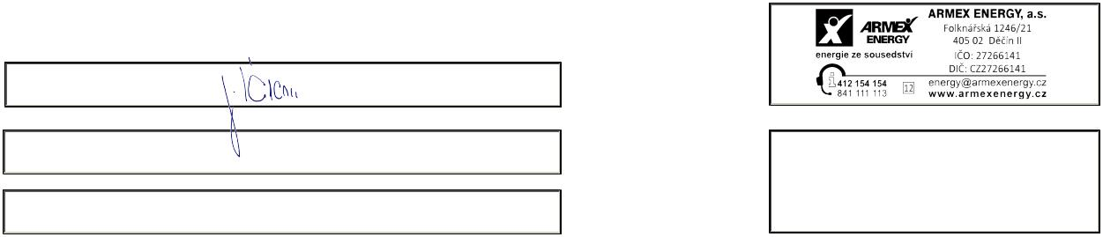

Iv_20170615_1

